Муниципальное бюджетное дошкольное образовательное учреждение детский сад «Малинка» с. Кытманово

**Танец с веночками**

Творческий проект

Автор проекта:

Таусенева Ольга Алексеевна

музыкальный руководитель

МБДОУ детский сад «Малинка»

с. Кытманово

2025

**Содержание**

1.Введение_______________________________________________________3

2.Основная часть__________________________________________________6

3.Заключение ____________________________________________________ 9

4.Список литературы_____________________________________________ 10

**Введение**

**Пояснительная записка:**

Слово «хореография» греческого происхождения (от гр. «сhoreо» – пляска и «graphein» - писать), буквально оно означает «писать танец», однако, позднее под этим словом стали понимать всё, что относится к искусству танца. В этом смысле употребляют это слово большинство современных деятелей. Хореография - самобытный вид творческой деятельности, подчиненный закономерностям развития культуры общества. Танец - это искусство, которое отражает жизнь в образнохудожественной форме. Специфика хореографии состоит в том, что мысли, чувства, переживания человека она передает без помощи речи, средствами движения и мимики. Танец - это способ невербального самовыражения, проявляющийся в виде ритмически организованных в пространстве и времени телодвижений. Человечество танцует с незапамятных времен. Уже в наскальных рисунках, созданных несколько тысяч лет тому назад, встречаются изображения пляшущих людей. В дошедших до нас творениях живописи и скульптуры Древней Греции и Рима, Древнего Египта и Китая танцевальным сюжетам нет числа. Танцевальное творчество со временем превратилось в большую, многообразную и многоплановую область искусства. Основная цель занятий хореографией в детском возрасте - всестороннее развитие. В процессе обучения танцам у детей повышается физическая выносливость, происходит развитие моторики, координации движений, чувство ритма, формируется красивая осанка, красивая походка. Занятия помогают выработать гибкость, ловкость, пластичность, способность выражать чувства и эмоции через танец. Каждый танец несёт определенную смысловую нагрузку, помогает создавать творческое воображение. Возможность выразить свои чувства в движении, внимательно слушая музыку, в огромной степени влияет на способность ребенка контролировать свои движения и делать их более гармоничными. Хореографические занятия совершенствуют детей физически, укрепляют их здоровье. Они способствуют правильному развитию костно-мышечного аппарата, избавлению от физических недостатков, максимально исправляют нарушения осанки, формируют красивую фигуру. Эти занятия хорошо снимают напряжение, активизируют внимание, усиливают эмоциональную реакцию и, в целом, повышают положительный жизненный тонус обучающихся. Ребенок начинает разделять такие понятия, как темп, ритм и стиль музыки, учится выражать свои эмоции. Танец даёт выход повышенной двигательной энергии ребёнка. Занятия являются хорошей физической и эмоциональной разрядкой для активных детей и помогают раскрепоститься застенчивым детям.

**Актуальность:**

Занятия танцами оказывают разностороннее влияние на детей, способствуя воспитанию гармоничному развитию личности. Танец воспитывает коммуникабельность, трудолюбие, умение добиваться цели, формирует эмоциональную культуру общения. Кроме того, она развивает ассоциативное мышление, побуждает к творчеству. Систематическая работа над музыкальностью, координацией, пространственной ориентацией помогает детям лучше воспринимать окружающую действительность, свободно и активно использовать свои знания и умения не только на занятиях танцем, но и в повседневной жизни. Данный проект ориентирован на формирование у детей интереса к белорусскому народному танцу и белорусской народной музыке как к эффективному методу приобщения обучающихся к народным традициям.

**Тип проекта:**

• По количеству участников – групповой

• По направленности – творческий

• По длительности — среднесрочный

**Участники проекта:**

• дети старшей и подготовительной групп;

• музыкальный руководитель;

**Временные рамки:** 2 месяца (15.01.2025г – 15.03.2025г)

**Цель:** Создать условия для формирования основ здорового образа жизни через приобщение к танцевальному искусству.

**Задачи:**

- способствовать развитию творческих способностей старших дошкольников через танцевальную и музыкально – ритмическую деятельность;

- способствовать формированию положительного эмоционального отношения к ценности здоровья: собственного и окружающих людей;

- формировать дисциплинированность, выдержку;

- формировать нравственные качества: дружелюбие, взаимопомощь, жизнерадостность.

**Этапы реализации проекта:**1. Подготовительный 15.01. 2025г – 31. 01.2025г  
2. Основной 01.02.2025г – 01.03.2025г  
3. Итоговый 01.03.2025г – 15.03.2025г  
**Методы и приёмы реализации проекта**:  
Наглядные - наблюдение, показ, образец.  
Словесные – вопросы, пояснение, поощрение.  
Практические – показ способов действия (общий и индивидуальный).

**Ожидаемые результаты:**

• Освоение необходимого объема детского эстрадного танца.

• Заинтересованные занятия танцевальной деятельностью.

• Развитие эмоциональной сферы и активных сторон личности.

• Повышение самооценки, уверенности в себе.

• Улучшение общего состояния здоровья детей.

**Основная часть**

**Подготовительный этап.**

1. Изучение информации о постановках народных танцев в сети Интернет.
2. Подготовка музыкального материала для работы.

**Основной этап.**

Разучивание движений танца.

**Технология выполнения.**  **Фотоотчёт проекта «Танец с веночками»**

1.Знакомство с белорусской народной песней «Купалинка». Определение ее характера и содержания.

2. Просмотр танцевальных постановок в исполнении хореографических коллективов из сети Интернет.

3.Разучивание основных движений танца (Рис. 1-13)

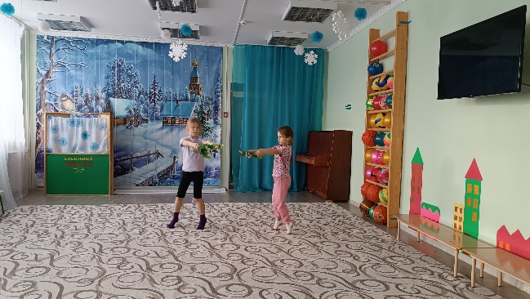 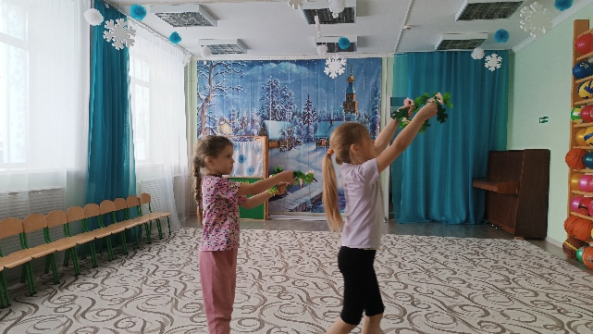

Рис. 1 Рис. 2

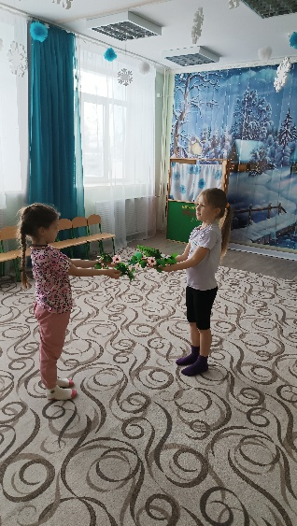 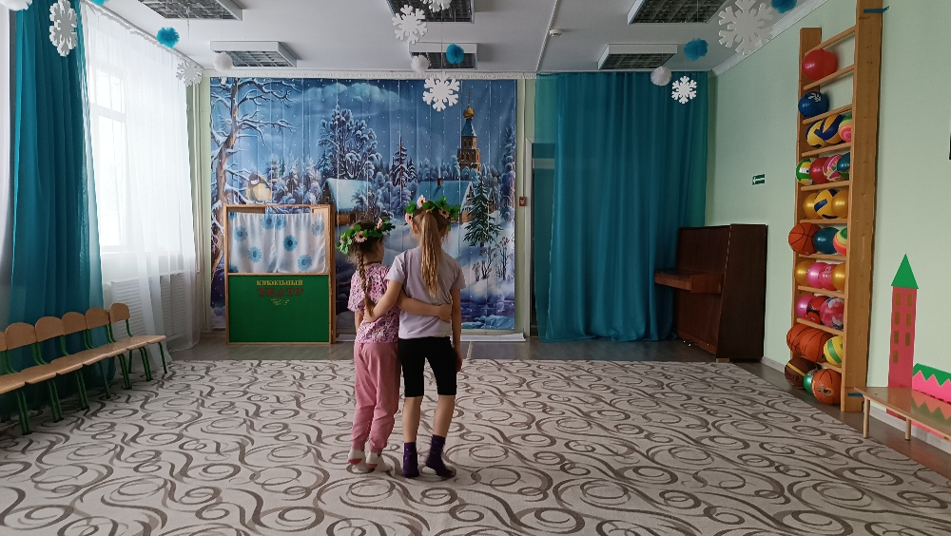

Рис. 3 Рис. 4

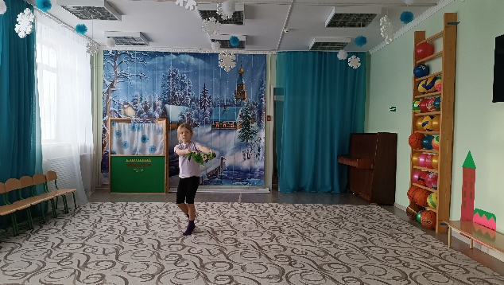 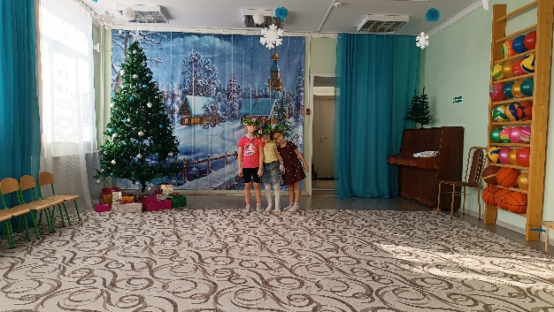

Рис. 5 Рис. 6

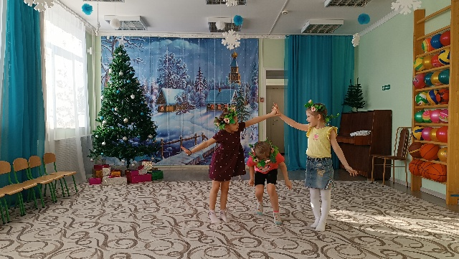 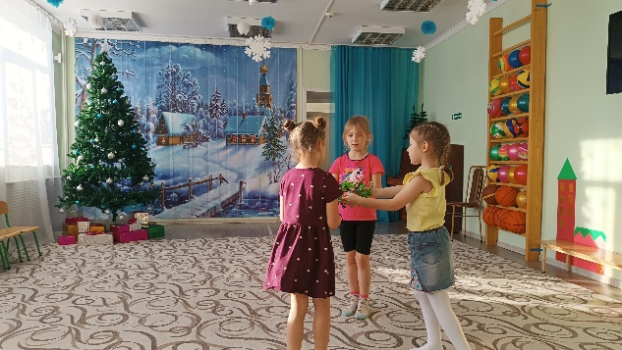

Рис. 7 Рис. 8

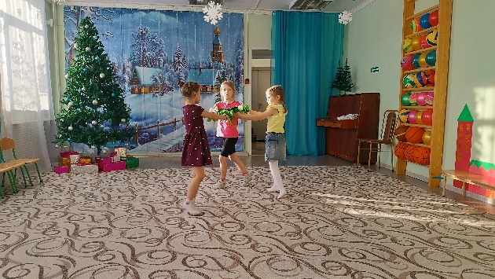 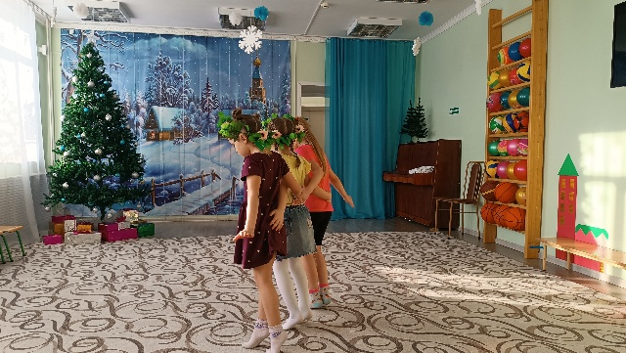

Рис. 9 Рис. 10

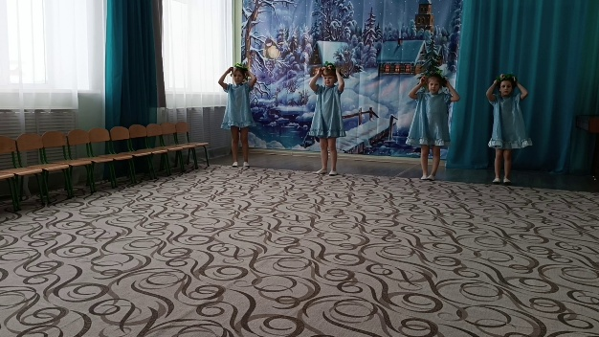 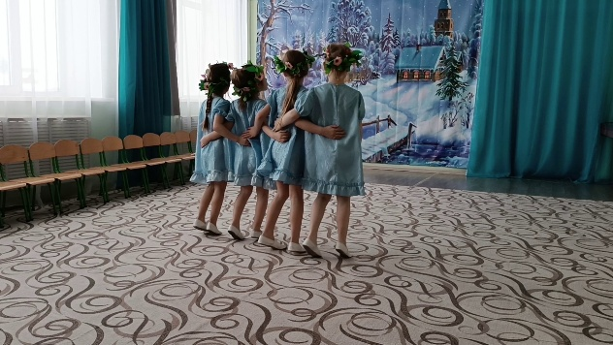

Рис. 11 Рис. 12

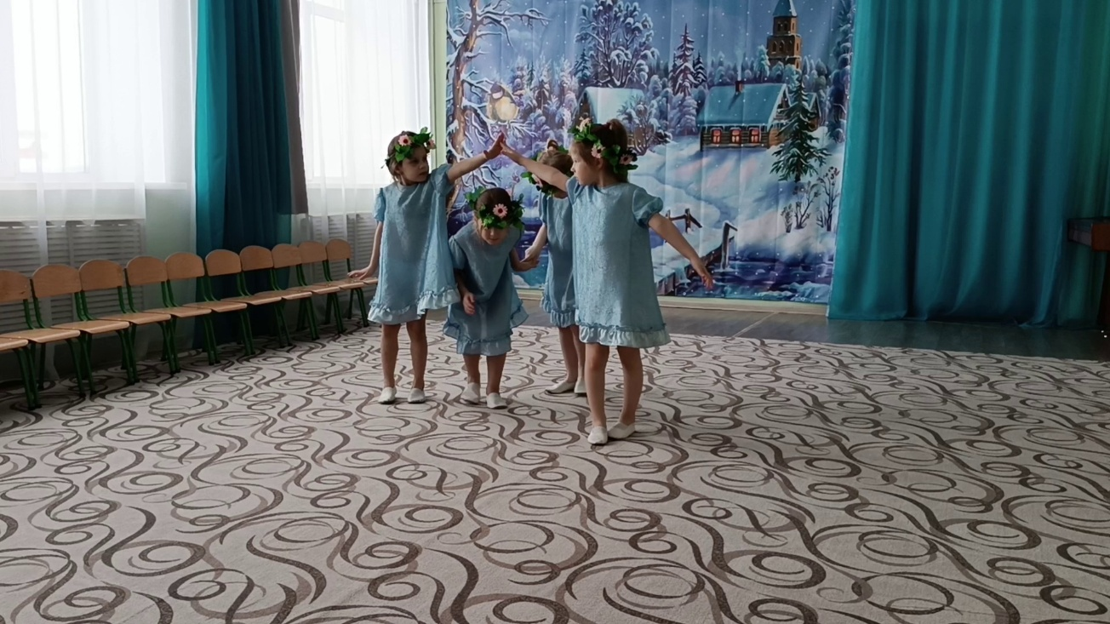

Рис. 13 Фото Таусеневой О. А.

**Заключение**

Выбранная тема проекта предоставляет возможность глубоко и подробно, через развитие познавательного интереса, познакомиться с особенностями народного танцевального искусства. Результатом данного творческого проекта стал танец, которые дети разучивали с интересом и удовольствием. В дальнейшем этот танец был исполнен на весеннем утреннике в ДОУ и на детском районном фестивале народного творчества «Солнцеворот».

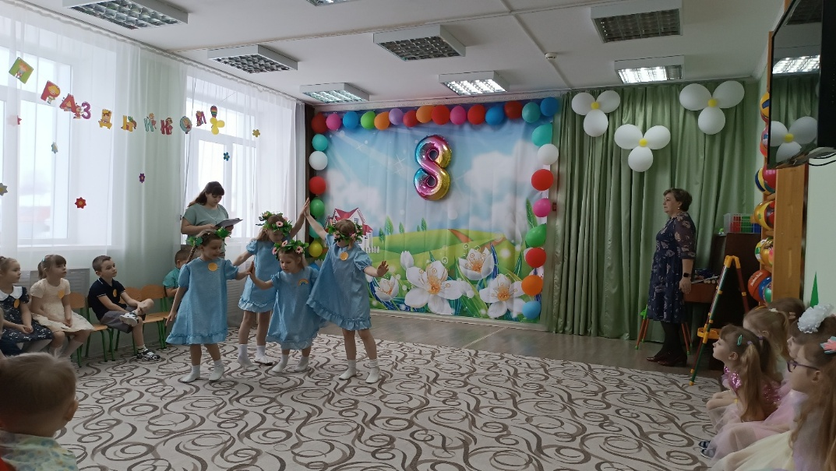

Рис. 14 «Весенний утренник»

Фото Таусеневой О.А.

**Список литературы:**

1. Буренина А. И. Ритмическая мозаика: (Программа по ритмической пластике для детей дошкольного и младшего школьного возраста) 2-е издание, испр. и доп. – Спб: ЛОИРО, 2000.

2. Барышникова Т. К. Азбука хореографии, М.: Айрис-Пресс, 1999.

3. Горшкова В. Г. Учимся танцевать. Путь к творчеству Москва 1993.

4. Громова О. Н. Ритмика. Пособия для детского сада, Санкт-Петербург. 2000

5. Зарецкая Н. В., Роот З. Я. Танцы в детском саду, - 2-е изд. – М.: Айрис-пресс, 2004.

6. Никитин В. Ю. Мастерство [хореографа в современном танце ГИТИС](https://www.maam.ru/obrazovanie/tancy-video), 2013

7. Руднева С. Д., Фиш Э. М. Ритмика. Музыкальное движение. Москва 1972.